Проповеди в MP3 – диск №532

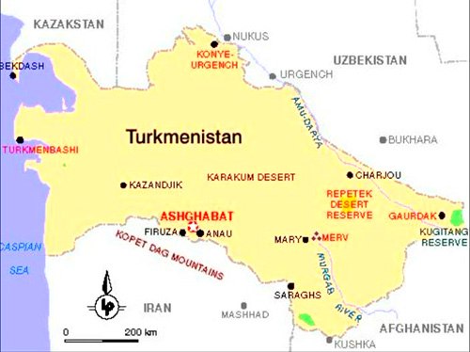

Туркменистан
(слайдфильм)
29:50

